Pressemitteilung Kulturlandschaftspreis 2023 20. Juni 2023
Kulturlandschaftspreis 2023: Bürgerengagement zwischen Weinberg und Streuobst – Jugendpreis geht an Jugendfeuerwehr
STUTTGART. Mit Begeisterung und großem Elan kümmern sich die Jungbrandschützer aus Igersheim darum, für den Straßenbau aus der Kulturlandschaft gefallene Ausgleichsflächen wieder aufzuwerten. Hierfür werden sie nun ebenso wie fünf weitere Preisträger mit dem Kulturlandschaftspreis 2023 des Schwäbischen Heimatbundes ausgezeichnet und erhalten zugleich den diesjährigen Jugendpreis.
Alle sechs Preisträger – von der Tauber über den Mittleren Neckar und das Remstal bis auf die Alb und an den Albtrauf – machen mit ihrem Engagement deutlich, dass die Auseinandersetzung mit den Ressourcen unserer Landschaften und deren Pflege, das Weitergeben von Wissen sowie Einblicke in ökologische Zusammenhänge überall im Land als generationsübergreifende Aufgaben erkannt werden. Vier zusätzliche Sonderpreise wurden an Kleindenkmal-Initiativen zwischen Tauber, Neckartal und an die historische Landesgrenze Württemberg-Baden vergeben.
Schwäbischer Heimatbund e.V.
Weberstraße 2
70182 Stuttgart
Tel. 0711 23942-0
info@
schwaebischer-heimatbund.de

Abdruck frei
Beleg erbeten

Pressekontakt:

Dr. Bernd Langner
Geschäftsführer
Tel. 0711 23942-0
post@kulturlandschaftspreis.de
Wer sich in Württemberg, Hohenzollern und den angrenzenden Regionen um den Erhalt von Streuobstwiesen, Wacholderheiden, Trockenmauern und anderen landschaftsprägenden Elemente kümmert, kann sich um den Kulturlandschaftspreis bewerben, den der Schwäbische Heimatbund und der Sparkassenverband Baden-Württemberg jährlich ausloben. Die diesjährigen Trägerinnen und Träger illustrieren wieder einmal, wie vielfältig die Projektansätze und Initiativen sind. Die Jugendpreisträger etwa – junge Feuerwehrleute aus dem Main-Tauber-Kreis – erarbeiten sich mit außergewöhnlichem Engagement ein breites Bewusstsein für die Bedeutung der Kulturlandschaft und begeistern damit auch ihr Umfeld.
Um den Erhalt der steilen Terrassen-Weinberglandschaft geht es den beiden Initiatoren des Projekts „Wengerter auf Probe“ seit einigen Jahren. Die Umweltgruppe Kirchheim/Ries setzt bei ihren Pflegemaßnahmen auf vierbeinige Helfer. Beim OGV Bissingen/Teck und bei der gemeinnützigen AiS gGmbH Mössingen stehen mit beispielhaftem Einsatz die charakteristischen Streuobstwiesen im Mittelpunkt. Auch die „Allmende Stetten“ hat sich der Weinberglandschaft verschrieben, pflegt die Trockenmauern und bewirtschaftet die Terrassen.
„Viele dieser historisch wie ökologisch besonders bedeutsamen Strukturen und Schönheiten unserer durch Bewirtschaftung entstandenen Landschaft würden ohne solch beispielhaften Einsatz verschwinden oder in Vergessenheit geraten“, betonte der Geschäftsführer des Schwäbischen Heimatbundes, Dr. Bernd Langner, bei der Bekanntgabe der Preisträger.
Jeder Hauptpreisträger erhält ein Preisgeld von 1.500 €, der Kleindenkmalpreis wird mit je 500 € belohnt. Die Preissumme wird vom Sparkassenverband Baden-Württemberg sowie der Sparkassenstiftung Umweltschutz zur Verfügung gestellt.
Überreicht werden die Auszeichnungen am 16. Oktober 2023 in Benningen im Rahmen einer öffentlichen Veranstaltung. Ausführliche Informationen zu den aktuellen und allen bisherigen Preisträgern finden sich unter www.kulturlandschaftspreis.de.

Infokasten Sonderpreis Kleindenkmale
Zeitzeugen am Wegesrand
Im Main-Tauber-Kreis, in Lauffen am Neckar, in Großbottwar sowie in Korntal sind vier Projekte beheimatet, die für ihre beispielhafte Erforschung, Dokumentation und Sicherung von Flurdenkmalen ausgezeichnet werden. In einem Fall wurde gar ein stattlicher Weinbergkeller saniert. Überzeugend ist bei allen die Vermittlung ihrer Ergebnisse auf vielfältige und spannende Weise.

HINWEIS: EINE KURZBESCHREIBUNG DER PREISTRÄGER FINDEN SIE AUF DEN NACHFOLGENDEN SEITEN

Die Preisträger des Kulturlandschaftspreises 2023

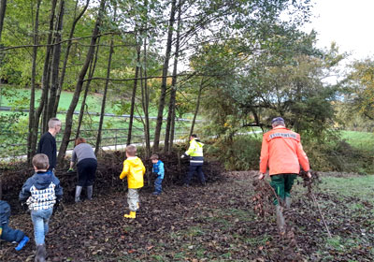
Jugend-Kulturlandschaftspreis 2023
Jugendfeuerwehr 97999 Igersheim (Main-Tauber-Kreis)
Mit Begeisterung und großem Elan kümmern sich die Jungbrandschützer darum, aus der Kulturlandschaft gefallene Ausgleichsflächen für einen Straßenbau wieder aufzuwerten. Obstbäume, Benjeshecken und Artenhilfsmaßnahmen am „Harthäuser Bach“ finden bei den Igersheimern große Anerkennung.
Alle Fotos © Preisträger

Kulturlandschaftspreis 2023

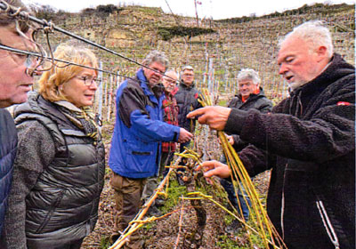
(von Nord nach Süd)
Martin Heim und Werner Widmaier, 71726 Benningen am Neckar (Kreis Ludwigsburg)
Mit ihrer Projektidee „Wengerter auf Probe“ haben die Preisträger einen erfolgreichen Weg entwickelt, der schleichenden Aufgabe von Rebflächen in den Weinbau-Steillagen wirksam zu begegnen. Schon etliche Absolventen des „Schnupperkurses“ sind anschließend motiviert, begeistert und fachkundig dauerhaft in die Bewirtschaftung eigener Steillagenflächen und somit in die Erhaltung dieser Kulturlandschaft eingestiegen.
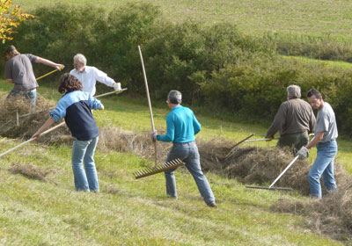
Umweltgruppe 73467 Kirchheim am Ries e.V. (Ostalbkreis)
Über 25 Jahre schon engagiert sich der Verein dafür, die hochwertige Kulturlandschaft des Riesrandes bei Kirchheim zu bewahren. Neben fachkundiger Sicherung der Schafbeweidung in den Heiden und Kalkmagerrasen mit vielen eigenen Pflegeeinsätzen kümmert sich der Verein mit Baumpflanzungen und -pflege auch um den Kirchheimer Streuobstgürtel, einen Weiher sowie ein Fledermausquartier in einem ehemaligen Eiskeller.

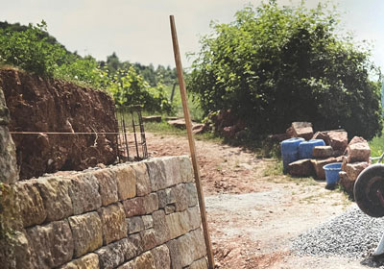
Allmende Stetten e.V., 71394 Kernen im Remstal (Rems-Murr-Kreis)
Im Gesamtrahmen eines Projektes zur Erhaltung der Yburg als Stettener Wahrzeichen treibt der Politik- und Kulturverein Allmende seit 2005 mit großem Erfolg ein Trockenmauerprojekt voran. Seitdem wurden über 300 laufende Meter Trockenmauer mit bis zu 4 Metern Höhe mitsamt Biotopen für standorttypische Pflanzen und Tiere wieder neu errichtet. Mit Trockenmauerseminaren, Infotafeln, Broschüren und Führungen vermittelt der Verein sein Wissen weiter.

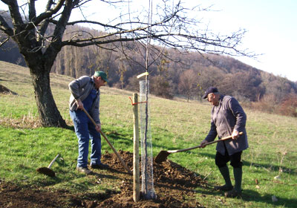
Obst- und Gartenbauverein Bissingen e.V., 73266 Bissingen an der Teck (Kreis Esslingen)
Die landschaftliche Schönheit der Streuobstwiesen unter der Burg Teck ist vom jahrzehntelangen Engagement der Vereinsmitglieder geprägt. Mit ihrem „Altsortenmuttergarten“, Schnittkursen für ausgewählte Zielgruppen, der Anpflanzung klimaresistenter Arten und Sorten und einer breit angelegten Öffentlichkeitsarbeit arbeiten sie gezielt für eine Zukunft des Streuobstes in der Kulturlandschaft.

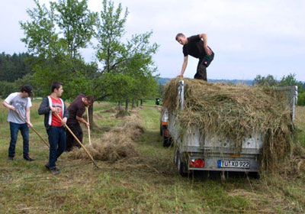
AiS inklusiv gGmbH, 72116 Mössingen (Kreis Tübingen)
Mit dem Ziel, Menschen mit Behinderung in das Arbeitsleben zu integrieren, hat die gemeinnützige Firma AiS seit 2014 ein ganzheitliches Netzwerk entwickelt, das die Streuobstlandschaft um Mössingen positiv in die Zukunft blicken lässt. Von der Baumpflanzung und Pflege über Schnittholzverwertung und Wiesenpflege bis zu Obsternte und schließlich Verarbeitung, Veredelung und Vermarktung einer vielfältigen Produktpalette bewirtschaften sogenannte „Grüngruppen“ aus Mitarbeitern mit und ohne Behinderung gemeindliche und private Streuobstwiesen.

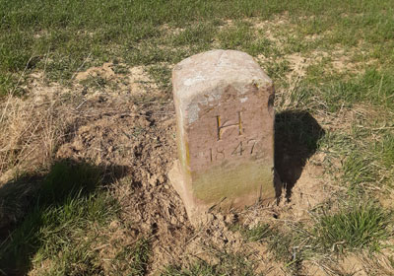
Sonderpreis »Kleindenkmale« 2023
Bürgerverein Heckfeld – eine Dorfgemeinschaft mit Zukunft e. V., 97922 Lauda-Königshofen (Main-Tauber-Kreis)
Gemeinsam mit einigen Helfern hat Vereinsvorstand Helmut Both die Pandemiezeit dazu genutzt, die etwa 300 Grenzsteine entlang der 20 km langen Gemeindegrenze wiederzufinden. 260 haben sie entdeckt, zum Teil wieder zugänglich gemacht, freigelegt und gereinigt. Mit „Grenzsteinwanderungen“ konnten sie anschließend auch ihre Mitbürger begeistern.
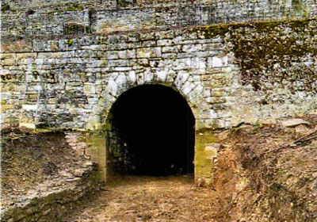
Weingut Seybold, 74348 Lauffen am Neckar (Kreis Heilbronn)
Mit einem neuen Weinberg hat Familie Seybold auch einen verschütteten historischen Eiskeller miterworben. Ein halbes Jahr harter Arbeit hat es gedauert, ihn freizulegen, zu reinigen und instand zu setzen. Das Ergebnis kann sich sehen lassen. Ein Besuch in dem prachtvollen Muschelkalkkeller gehört inzwischen zu allen Weinerlebnistouren dazu.

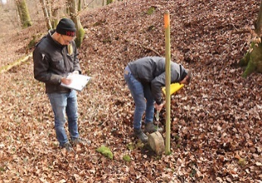
Markus und Elias Pantle sowie Jakob Gommel, 71723 Großbottwar (Kreis Ludwigsburg)
Anhand einer Grenzbeschreibung von 1731 haben die Preisträger in jahrelanger Arbeit die noch vorhandenen 349 Grenzsteine erfasst, eingemessen, dokumentiert und mit einer umfangreichen Dokumentation zugänglich gemacht. Das Interesse der Mitbürger an den Ergebnissen ermutigt sie, weiterzumachen und sämtliche örtlichen Kleindenkmale zu erfassen.

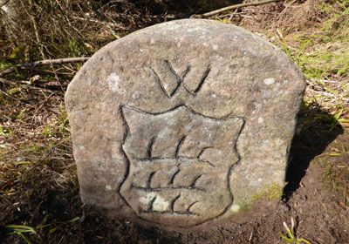
Winfried Schweikart, 70825 Korntal-Münchingen (Kreis Ludwigsburg)
In zehn Jahren kompetenter Arbeit hat Herr Schweikart die historische Landesgrenze zwischen Württemberg und Baden auf einer Strecke von 188 km anhand der noch erhaltenen 1415 historischen Grenzsteine wieder sichtbar gemacht. Seine detaillierte Erfassung und Dokumentation kann künftig entscheidend dazu beitragen, diese Kleindenkmale bei allen Planungen und Arbeiten zu schützen.

HINWEIS: Es liegen dem Schwäbischen Heimatbund einige pressefähige Aufnahmen vor. Sie können heruntergeladen werden unter:
www.schwaebischer-heimatbund.de/presse
Bei Bedarf kann Kontakt zu den Preisträgern hergestellt werden.

